Возвращение к истокам: история образования Системы 112 Москвы с другой стороны
04.07.2025
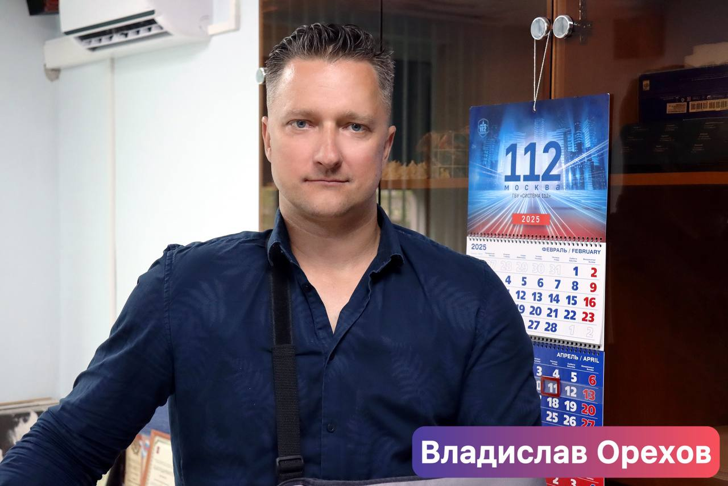
Тринадцать лет назад, 3 июля 2012 года, из двух организаций: Московской Службы спасения, которая занималась приёмом и обработкой экстренных вызовов по принципу «одного окна», и Московского центра пожарной безопасности, образовалась Система 112 Москвы.
Основной деятельностью Системы 112 Москвы до 2022 года являлось обеспечение вызова экстренных оперативных и аварийных служб по номеру «112».
В 2022 году в учреждении появились ещё два направления:
1) Специальная служба связи –оповещение населения
2) Филиал «Служба противопожарной защиты и объектовых систем оповещения» – приём сигналов от охранно-пожарных сигнализаций на социально значимых объектах города Москвы, техническое обслуживание и ремонт систем противопожарной защиты, объектовых систем оповещения и первичных средств пожаротушения в образовательных организациях столицы.
Образование Службы противопожарной защиты и объектовых систем оповещения в структуре учреждения можно назвать возвращением к истокам деятельности Московского центра пожарной безопасности, в том числе потому, что в Систему 112 Москвы перешли работать некоторые из его бывших сотрудников.
- Алексей Лужковский, электромеханик участка № 7 Службы ППЗиОСО
- Дмитрий Сопраненков, мастер участка № 7 Службы ППЗиОСО
- Владислав Орехов, начальник участка № 7 Службы ППЗиОСО
Именно они помогут погрузиться в историю и расскажут о важности противопожарных систем в образовательных и других социальных объектах города в материале по клику: https://www.mos.ru/news/item/156230073/

Адрес страницы: http://konkovo.mos.ru/the-ministry-of-emergency-situations-in-moscow-and-moscow-region-warns/news-moe/detail/13083765.html
Управа района Коньково города Москвы

